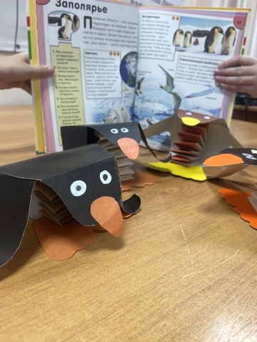
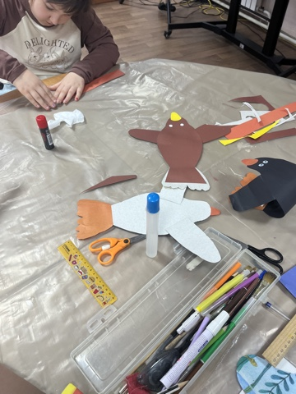
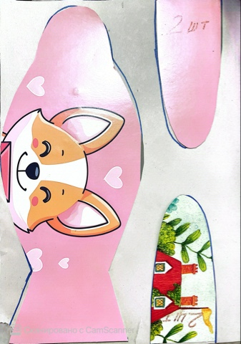
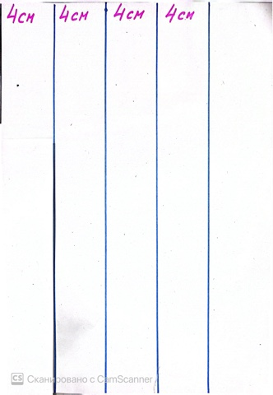
План-конспект занятия на тему «Пингвины»
Возрастная группа: начальная школа (7-11 лет)
Форма занятия : творческое практическое занятие с элементами беседы.
Цели и задачи:
Цели:изготовление поделки «Пингвины из бумаги.»
Задачи:
-Познакомить детей с особенностями жизни пингвинов ,развивать познавательный интерес к животному миру наше планеты.
- развитие мелко моторики , координации движения и творческие навыки.
- сформировать навыки работы с разными материалами (картон,бумага,клей.)
Материалы и оборудование:
-картон
-ножницы
-клей
-простой карандаш
-линейка
-шаблоны
-образец готового изделия
-клеенка
Ход занятия
1. Организационный момент:
Педагог -отгадайте загадку и вы узнаете , кто сегодня пришел к нам в гости .
В Антарктиде между льдин
В черном фраке птица ходит,
Деток в холоде выводит,
Птицу ту зовут …..(пингвин).
2. Основная часть:
Педагог -Посмотрите какой забавный пингвин. Он ищет себе друзей. Поможем ему ?
Сначала узнаем о нем где живет , чем питается , а после поможем найти ему друзей.
-А где живут пингвины ? ( В Антарктиде)
-Ребята а как вы думаете пингвины это животное или птица?
-Пингвины хоть и являются птицами , но летать не умеют. Зато пингвины хорошо умеют плавать . На суши пингвины неуклюжие, но в воде они становятся очень ловкими и быстрыми. Из-за коротких ног пингвины ходят в развалку , балансируя крыльями.
-Как вы думаете, почему пингвины не мерзнут ?
-У них есть подкожный жир , который помогает им не замерзнуть . Если становится очень холодно, пингвины сбиваются большой группой и прижимаются друг к другу , чтобы согреть себя и других .Пингвины все время двигаются и меняются местами , таким образам всем удается побывать в середине, где теплее всего .
Пингвины очень дружная семья, когда мама уходит плавать , то папа берет яйцо и держит его на лапах , прикрывая его от стужи специально складкой кожи , свисающей с живота. Пока мама не придет, пингвин ничего не ест. Питаются пингвины рыбой ,кальмарами ,крабами.
Позже когда пингвиненок подрастет он ходит в пенгвинй детский сад.
3. Физ минутка:
Пингвин по льду шагает ,
Вперевалочку ступает.
Крылышками помахал,
в воду прыгнул - и нырял!
( Дети имитируют движение птицы.)
4. Объяснение выполнение этапов работы :
-На черном и оранжевом картоне обводим шаблоны вырезаем.
-Белы картон расчерчиваем на полоски шириной 4 сантиметра .Склеиваем и складываем объемной косой.
-Склеиваем полученные элементы.
-Рисуем глазки.
5. Самостоятельная продуктивная деятельность детей.( По мере необходимости оказывается детям помощь.)

6. Итог:
-Получились замечательные пингвины!
-Теперь всех вместе можно отправить в пингвиний детский сад.
-А вот и поиграли , и как все дети раскидали игрушки.
-Поможем пингвинам собрать игрушки?
-Когда все игрушки собраны можно идти по домам .
